Naam: …………………………………………………………
Bij de Kitskrant van 14 januari 2021 - niveau b

- Zet deze medewerkers van de Kitskrant in de juiste volgorde. Wie begint als eerste te werken aan de Kitskrant? Wie als laatste? Nummer van 1 tot 4.
De drukker
De vormgever
De hoofdredacteurs
De eindredacteur

- Bij een proefproject in Ledeberg is een gele brooddoos te vinden in de koelkast van verschillende huizen. Welke gegevens worden erin bewaard?
- ………………………………………………………………………………………………………………………
- ………………………………………………………………………………………………………………………
- ………………………………………………………………………………………………………………………

- Kentekenplaten
- Welke soorten auto’s krijgen een nummerplaat waarbij de eerste letter begint met een …
T? …………………………………………………………
O? …………………………………………………………
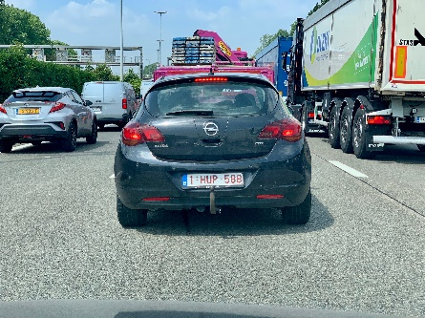

- Hoeveel kost het ongeveer om zelf een nummerplaat te kiezen? ……………………………… euro

- ZOO planckendael viert feest.
Beantwoord deze vragen kort aan de hand van het artikel.
- Hoe heet de mama van de pasgeborden bonobo? ………………………………………
- Hoeveel bonobo’s zijn er in ZOO Planckendael? …………………………………………
- Hoeveel bonobo’s zijn er nog in de natuur? Tussen de ………………… en ………………

- Licht in de duisternis
In Moermansk komt de zon 40 dagen per jaar niet op. Welk idee heeft gouverneur Andrey Tsjibis om het leven voor de mensen draaglijker te maken?
…………………………………………………………………………………………………………………………………………

- Een hele week poëzie.
Bij welke gelegenheden worden gedichten dikwijls gebruikt volgens het artikel?
- ………………………………………………………………………………………………………………………
- ………………………………………………………………………………………………………………………
- ………………………………………………………………………………………………………………………

- Spectaculaire ski-race
Vul de getallen aan in deze tekst.
Kies uit: 3,3 – 140 – 863 – 85 – 2 – 80
Die Streif in Kitzbühel is de meest brute skiafdaling ter wereld. De skiërs halen hier makkelijk snelheden van ………… km/uur. De afdaling van ………… km wordt in minder dan ………… minuten afgelegd! Daarbij wordt een hoogteverschil van ………… meter overbrugd. Er zijn hellingen tot ………… %, en sprongen met een afstand van wel ………… meter lengte.

- In welk land liggen deze steden die tussen 2020 en 2023 Culturele hoofdstad van Europa zijn?
Geef de steden en de landen dezelfde kleur.

Galway
Novi Sad
Elefsina
Timisoara
Rijeka
Servië
Ierland
Roemenië
Griekenland
Kroatië

OPLOSSINGEN
- De drukker 4
De vormgever 3
De hoofdredacteurs 1
De eindredacteur 2
2. Informatie over bepaalde aandoeningen, telefoonnummers van mensen die in geval van nood verwittigd moeten worden, een medicatielijst.
3. T = taxi’s – O = oldtimers – Een gepersonaliseerde nummerplaat is ongeveer 1.000 euro
4. Nayembi – 20 – tussen 15.000 en 5.0000
5. Gouverneur Andrej Tsjibis beloofde om een kunstzon te bouwen. Het wordt een gigantische lichtmast op een heuvel boven de stad.
6. geboorten, huwelijken en begrafenissen (geboortekaartjes, huwelijksaankondigingen, rouwbrieven)
7. 140 – 3,3 – 2 – 863 – 85 – 80
8.
Galway
Novi Sad
Elefsina
Timisoara
Rijeka
Servië
Ierland
Roemenië
Griekenland
Kroatië

